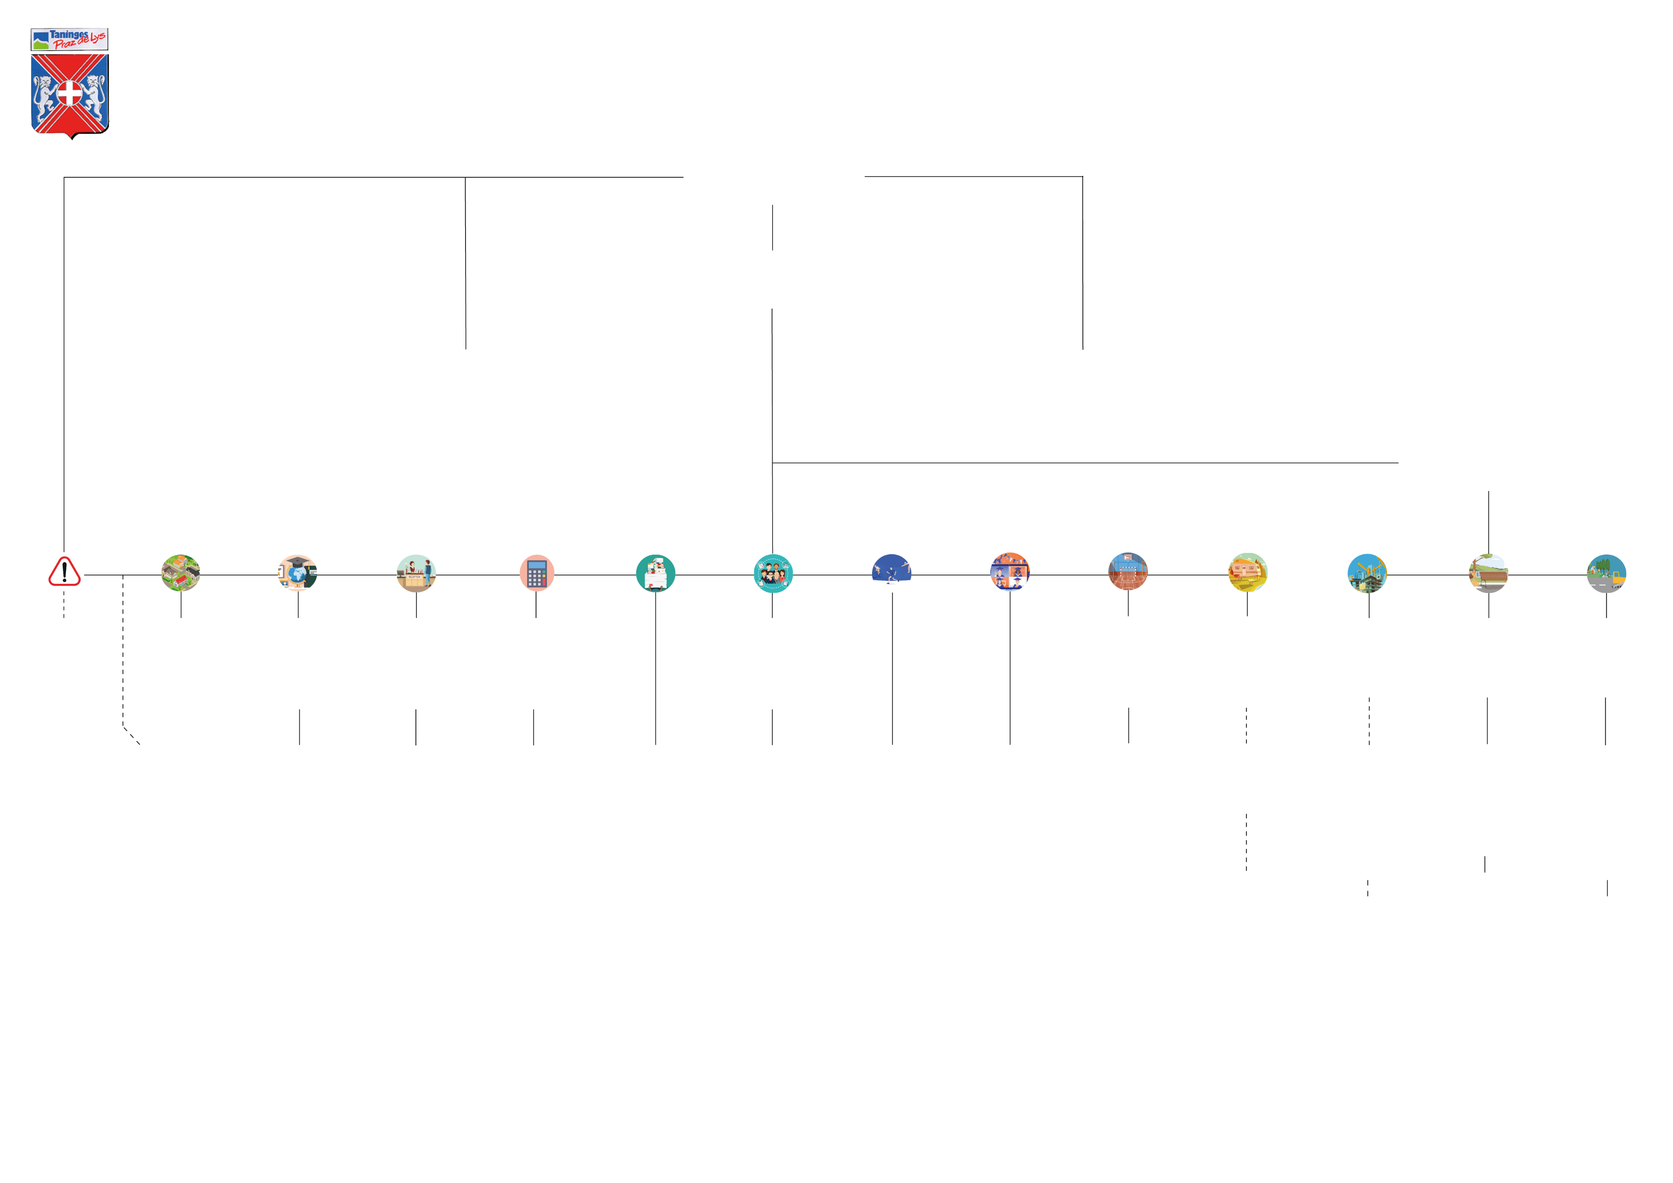–––

Agent Culture et Patrimoine

Saisonniers

Adjointe au gymnase

Sentiers et Sports

Service salle des fêtes

Service cérémonies

Saisonniers

Agents d’entretien

des bâtiments communaux

Agents service

Espaces verts

Saisonniers

Agents service voirie

Chef du service Voirie et responsable manifestations

Chef du service Espaces Verts et fleurissements

Chef du service Bâtiments – Vérifications réglementaires périodiques - hygiène

Responsable du Camping

Responsable du Gymnase

Adjoint camping

ATSEM

Encadrants cantine

Agents de restauration

Agents d’accueil

et état civil

Responsable CCAS

Assistante administrative et formations

Assistante R.H, paie

Angélique BRICARD

Assistante comptable

Responsable R.H, comptabilité, finances, régies marchés publics

Responsable État Civil, accueil, élections / cimetière/ communication

Coordinatrice cantine/bus et ATSEM

Responsable urbanisme, Chargée des baux de locations

Assistant de prévention

A.S.V.P

A.S.V.P

Monsieur le Maire

Directeur Général des Services

Cheffe de projet P.V.D

Adjointe hygiène et stocks

Adjoint Bâtiments

Commande Politique

Date indice : V4

Mis à jour : 27/11/2023

Directeur des Services Techniques

Saisonnier

Aurélie GIRBAL

Cheffe de projet P.V.D

--------- : Lien fonctionnel